UNIVERSIDAD DE LA SALLE
ESCUELA DE CIENCIAS BÁSICAS
PROGRAMA DE CIENCIA DE DATOS

MANUAL DE PRUEBAS FUNCIONALES

Presentado por:
JUAN PABLO MALAGÓN SAENZ

Docente:
RODRIGO ARANDA FERNANDEZ

Lenguaje de Programación II
Semestre III – 2026
Bogotá, Colombia
Contenido
1. Introducción 3
2. Objetivo de las pruebas 3
3. Entorno de pruebas 3
4. Casos de prueba 3
4.1 Creación de producto 3
4.2 Consulta de catalogo 3
4.3 Creación de cliente 4
4.4 Procesamiento de pago 5
4.5 Creación de orden de compra 5
4.6 Envio de pedido 6
4.7 Registro de queja 6
5. Evidencia de ejecución 7
6. Resultados generales 7
7. Conclusión 8

1. Introducción
El presente documento tiene como objetivo evidenciar las pruebas funcionales realizadas al sistema TeleVentas, con el fin de validar el correcto funcionamiento de cada uno de sus módulos.
Las pruebas se realizaron ejecutando el archivo principal del sistema (main.py) y verificando los resultados obtenidos en consola.

2. Objetivo de las pruebas
- Verificar la correcta creación de objetos.
- Validar la interacción entre clases.
- Comprobar el funcionamiento de los módulos principales del sistema.
- Se asegura que los resultados obtenidos coinciden con los esperados.

3. Entorno de pruebas
Lenguaje: Python
Herramienta de ejecución: Consola / terminal Visual Studio Code
Sistema operativo: Windows

4. Casos de prueba

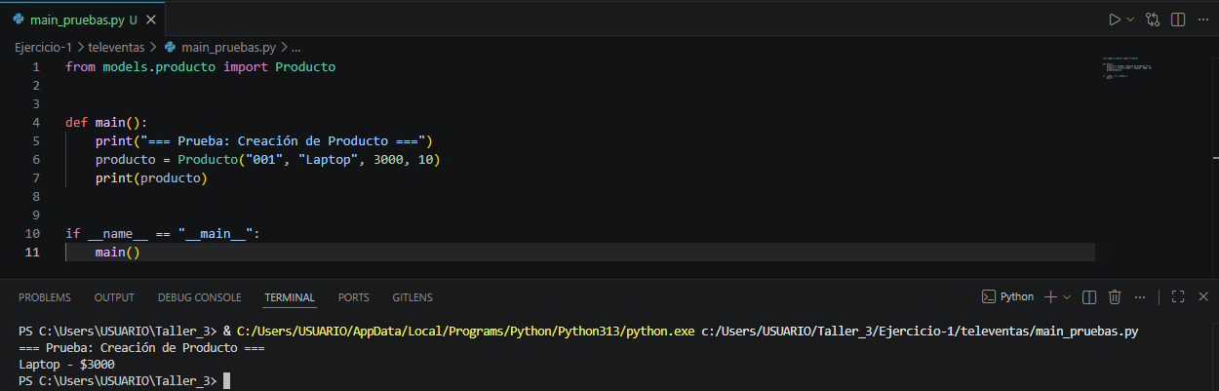
4.1 Creación de producto

4.2 Consulta de catalogo

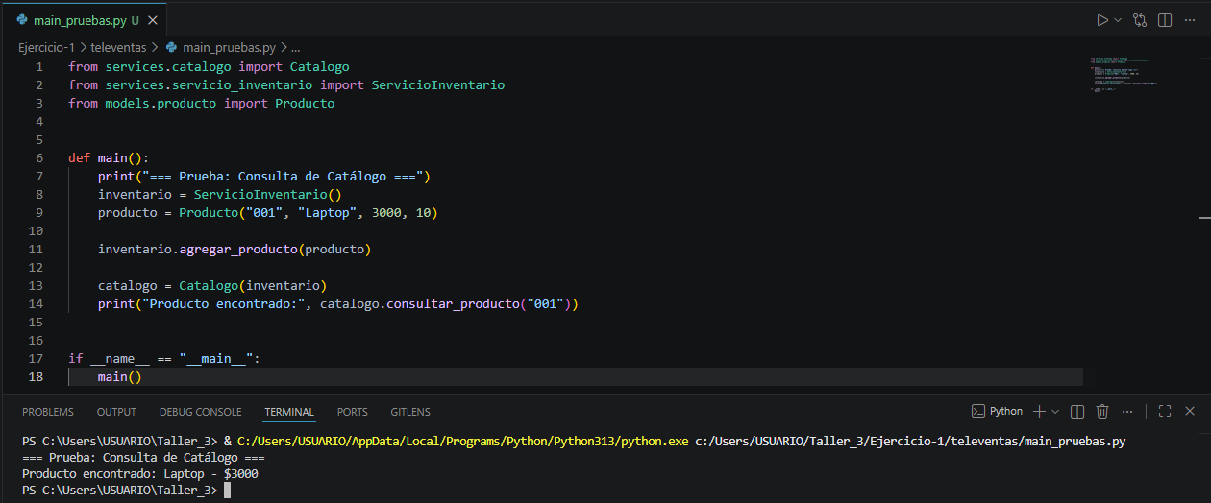

4.3 Creación de cliente
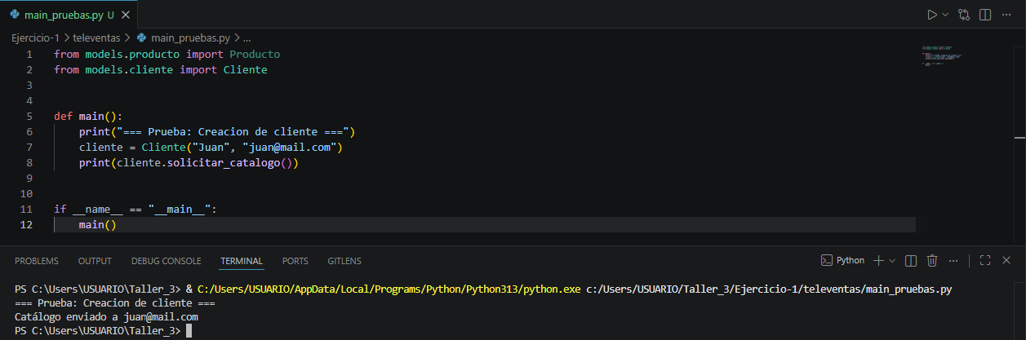

4.4 Procesamiento de pago

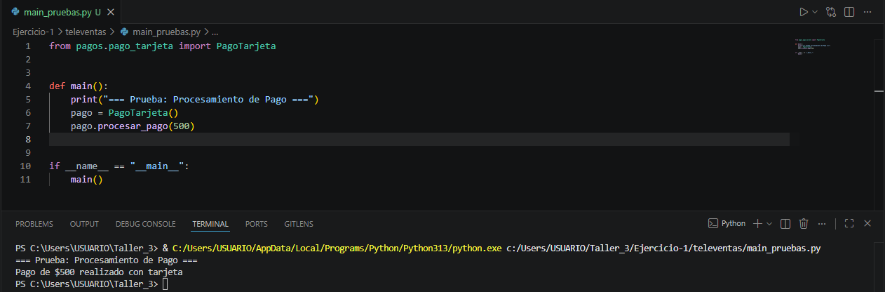

4.5 Creación de orden de compra

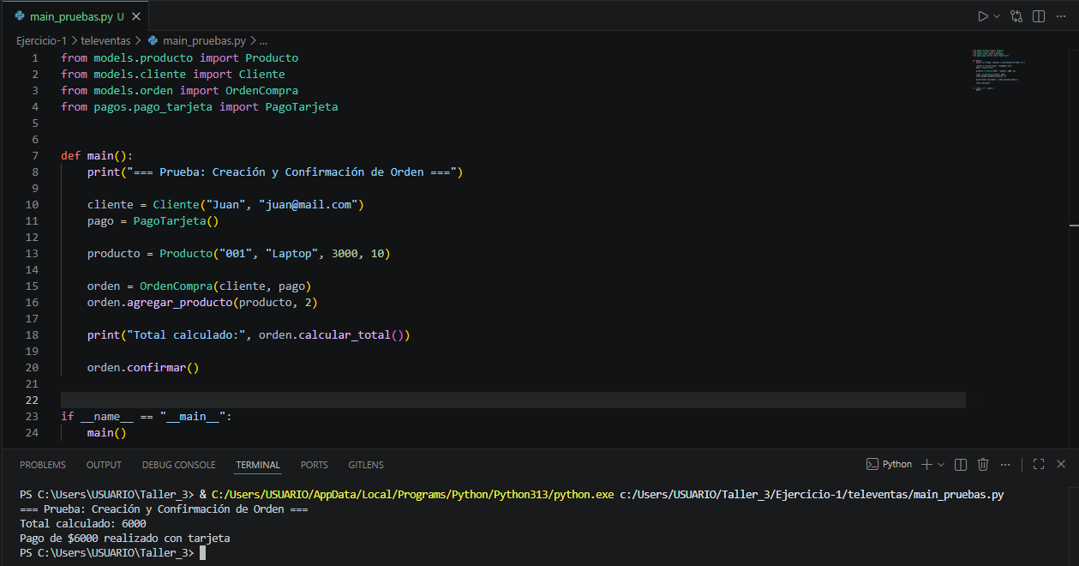

4.6 Envio de pedido
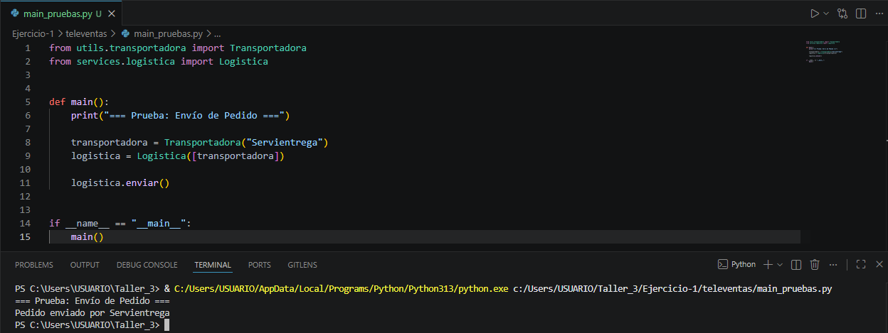

4.7 Registro de queja
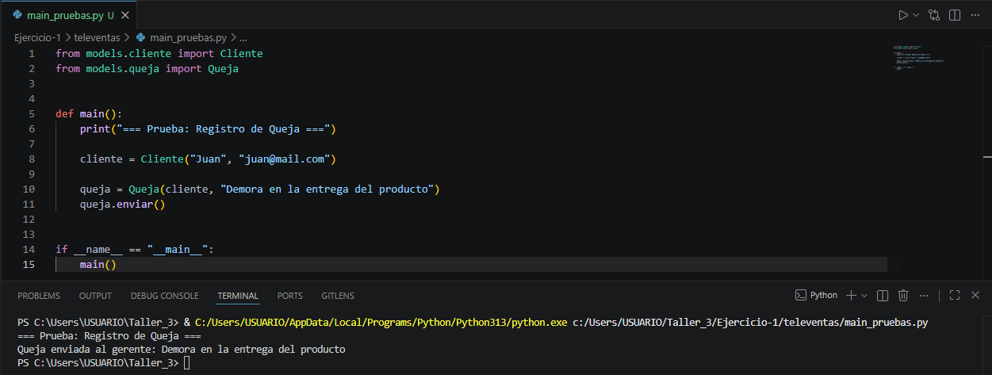

5. Evidencia de ejecución
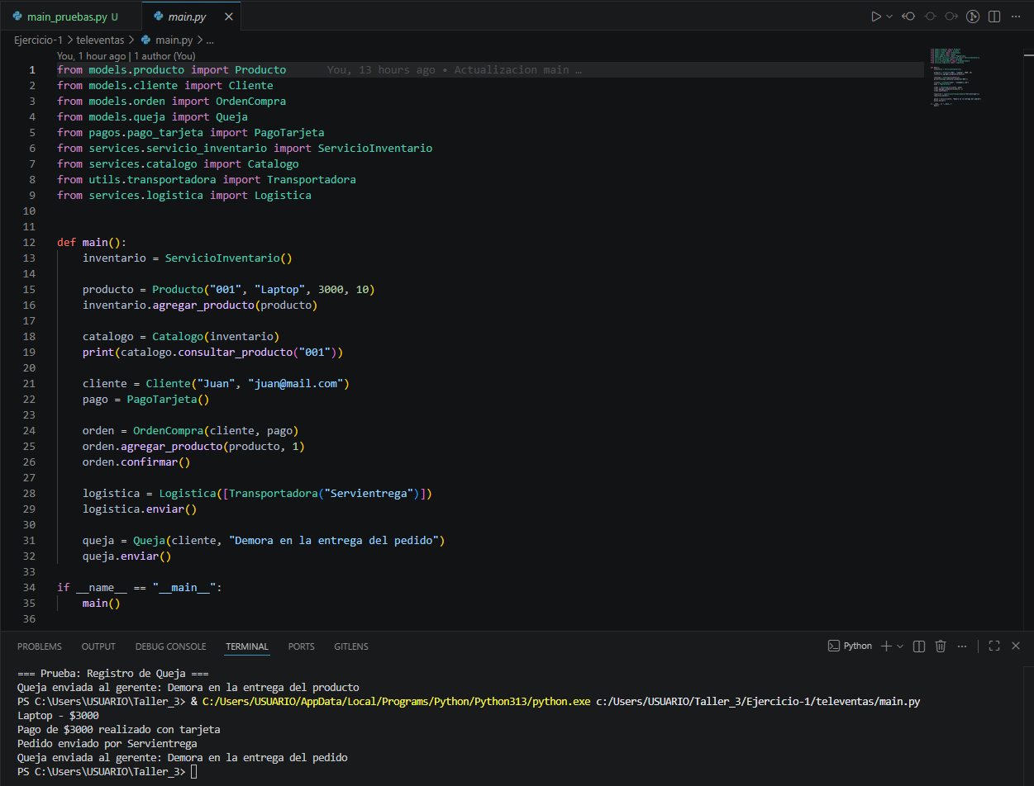

6. Resultados generales
Todas las pruebas realizadas fueron satisfactorias, evidenciando que el sistema cumple con los requerimientos funcionales establecidos.

7. Conclusión
El sistema TeleVentas funciona correctamente en cada uno de sus módulos principales. Las pruebas realizadas permiten validar la correcta implementación de la lógica del sistema, así como la adecuada interacción entre sus componentes.
Se concluye que el sistema es funcional y cumple con los objetivos planteados.

